RECURSOS EDUCATIVOS ABIERTOS EN ORTOPEDIA Y TRAUMATOLOGÍA EN LA FORMACIÓN INICIAL DEL MÉDICO GENERAL
Carmen Rosa Chelala Friman. Especialista de Segundo Grado en Ortopedia y Traumatología. Máster en Medicina Bioenergética y Natural y Educación Médica. Profesor Auxiliar. Investigador Agregado. Hospital Clínico Quirúrgico”Lucía Íñiguez Landín”. Holguín. Cuba. El orcid registrado: https://orcid.org/0000-0002-5322-4695
Eranio Henriquez Ruiz. Especialista de Primer Grado en Ortopedia y Traumatología. Instructor. Jefe del Servicio de Ortopedia y Traumatología en el Hospital Clínico Quirúrgico”Lucía Íñiguez Landín”. Especialista Principal de la Cátedra de Ortopedia y Traumatología de la Universidad Médica de Holguín. Cuba. El orcid registrado: https://orcid.org/0009-0004-1748-5195
Autor presentador: Carmen Rosa Chelala Friman.
Email: crchelalaf@gmail.com
RESUMEN
Introducción: En la presente investigación se trata la didáctica particular de la educación superior en ciencias médicas, en medicina, en la asignatura Ortopedia y Traumatología. Formar profesionales implica, sobre todo, formar personas íntegras y ello no es posible si se continúan reproduciendo élites y paradigmas existentes. En la formación del médico cubano, la educación en el trabajo es la forma de organización fundamental de la enseñanza médica durante el ciclo clínico y el trabajo en la comunidad. Como problema científico: insuficiencias en la formación profesional del estudiante de Medicina durante la rotación por el servicio de Ortopedia y Traumatología, que dificultan el cumplimiento del encargo social del Médico General. El objeto de la investigación lo constituye: el proceso de formación profesional del estudiante de Medicina durante la rotación por Ortopedia y Traumatología sobre atención primaria de salud. Las insuficiencias teóricas y metodológicas identificadas hacen pertinente reconocer que la investigación tiene como objetivo: diseñar recursos educativos para apoyar la formación profesional del estudiante de Medicina durante la rotación por Ortopedia y Traumatología. Arribamos a la conclusión de la importancia de los recursos educativos en el proceso de enseñanza aprendizaje y su influencia en la calidad de la formación inicial del estudiante de medicina.
Palabras clave: Recurso educativo abierto, proceso enseñanza aprendizaje, Ortopedia y Traumatología, didáctica general y particular, asignatura, estancia o rotación.
INTRODUCCIÓN
La educación es un fenómeno complejo que tiene lugar en todos los ámbitos de la sociedad, pero está integrada por un conjunto de disciplinas pedagógicas, las llamadas ciencias pedagógicas, como pedagogía, didáctica general y particular. En la presente investigación se trata la didáctica particular de la educación superior en ciencias médicas, en medicina, en la asignatura Ortopedia y Traumatología.
A través de varios proyectos se promueve el cumplimiento de la misión de la universidad como contribuidora al proyecto histórico de una sociedad más justa y democrática, así como de la necesidad de asumir el liderazgo en la defensa de la vida humana y de los derechos fundamentales de la ciudadanía, entre ellos el de salud. ¹
En el marco de orientar la formación profesional hacia las necesidades sociales, epidemiológicas y demográficas de los países y el derecho a la salud, este trabajo propone enfatizar cuatro acciones estratégicas: la planificación, la formación interprofesional, la responsabilidad social de los centros formadores y el uso de modelos de docencia-servicio-investigación más eficaces. Acciones que deben ser desarrolladas conjuntamente por los sectores de educación y salud para satisfacer las necesidades de recursos humanos en salud (RHUS) requeridas por las estrategias enfocadas en la salud universal. ²
Diseñar planes de estudio basados en paradigmas educativos como los descritos implica un esfuerzo de anticipación para las escuelas de ciencias de la salud. Estas deben identificar claramente los eventos portadores de futuro, que se trasladarán prospectivamente en el tiempo y determinarán cambios en los sistemas de salud, los patrones de morbilidad y la práctica profesional. Por ello, las instituciones académicas deben responder a las necesidades y desafíos vigentes de salud y anticiparse al futuro, reorientando sus prácticas en función de los requerimientos de formación, investigación y atención que la comunidad requiere. ²
Formar profesionales implica, sobre todo, formar personas íntegras y ello no es posible si se continúan reproduciendo élites y paradigmas existentes. Para propiciar el cambio se deben reconocer e integrar a diversos grupos, involucrar a socios y ejercer un liderazgo transversal, plural y amplio. La educación profesional debe formar personas respetuosas de la diversidad, comprensivas de los determinismos sociales de la salud y de los aspectos de género e interculturalidad, y dispuestas a romper con miradas reduccionistas. ²
Los nuevos modelos pedagógicos deben considerar los escenarios sanitarios actuales y desarrollar competencias profesionales que contribuyan a ejercer la profesión sanitaria de manera comprometida con las necesidades sociales. Esto será posible en la medida que se incorporen a dichos modelos la educación interprofesional y la responsabilidad social, además de la excelencia académica. ²
El currículo de la carrera de Medicina parte de los problemas de salud de la población y prevé la formación de un médico general con aptitudes y actitudes humanistas, y un enfoque hacia la salud más que hacia la enfermedad, y caracterizado por competencias diagnósticas, terapéuticas y comunicativas desarrolladas a partir de la solución de problemas. La carrera tiene como eje la salud del individuo, la familia, la comunidad y el medioambiente. Se encuentra estructurada en seis años y se enfoca en la estrategia de la Atención Primaria de Salud. El educando analiza cada problema de salud, individual o colectivo, desde el punto de vista biopsicosocial, y conjuga lo humanístico y lo ético con lo científico y lo tecnológico. ³
El proceso formativo está basado en la concepción de aprender a aprender y la creatividad, como ejes de los cambios y las transformaciones requeridos, articulados con el compromiso social y la formación ciudadana del estudiante. El egresado puede laborar en cualquiera de las unidades del Sistema Nacional de Salud (SNS), donde podrá ejercer funciones asistenciales, docentes, investigativas, de gestión de la salud pública u otras más específicas, como es el caso de la medicina en situaciones de desastre. ³
En la formación del médico cubano, la educación en el trabajo es la forma de organización fundamental de la enseñanza médica durante el ciclo clínico y el trabajo en la comunidad, el perfil de salida de los médicos que hoy se forman, y para que haya una total correspondencia entre las condiciones en que se forma y su perfil de salida o modelo de profesional, hoy las áreas de atención primaria son los escenarios estudiantiles de la carrera de Medicina con el gran aporte de la enseñanza tutorial, transformando el policlínico y consultorio médico en el escenario real donde se formarán las futuras generaciones de médicos. ⁴
Dentro de las rotaciones por la diversidad de especialidades médicas que realiza el estudiante de Medicina en el ciclo clínico, se ubica Ortopedia y Traumatología en el quinto año de la carrera, en la cual se apropian y aplican del método clínico, epidemiológico y quirúrgico para resolver problemas de salud desde esta especialidad de la Medicina para contribuir a su formación profesional como Médico General.
El diagnóstico realizado permitió identificar la existencia de una situación problémica referida a la insuficiente formación profesional del estudiante de Medicina en Ortopedia y Traumatología, lo cual limita el cumplimiento de las exigencias del modelo del profesional.
El análisis de la literatura científica nacional y extranjera relacionado con la formación profesional del estudiante de Medicina con el uso de recursos educativos como medio de aprendizaje, ha permitido identificar los estudios realizados por: Echevarría & De la Rúa⁵, Recio, Gutiérrez & Suárez⁶, Díaz & Guerrero⁷, Ramìrez, Celi & Lligüín⁸.
En estos estudios investigativos se aprecia el uso de recursos educativos como medio del proceso de formación de estudiantes de carreras de ciencias de la salud, sin embargo, debido a los objetivos que han perseguido, es insuficiente la interpretación teórica que se realiza desde las ciencias de la educación médica relacionada con la formación del estudiante de Medicina durante la rotación por Ortopedia y Traumatología sobre Atención Primaria en Salud, a partir de tener en cuenta el uso de recursos educativos abiertos que dinamicen las relaciones entre el método clínico, epidemiológico, quirúrgico e investigativo para resolver problemas de salud y los métodos problémicos de aprendizaje, aspecto que constituye una insuficiencia en la teoría consultada.
Es por ello que resultó pertinente investigar el siguiente problema científico: insuficiencias en la formación profesional del estudiante de Medicina durante la rotación por el servicio de Ortopedia y Traumatología, que dificultan el cumplimiento del encargo social del Médico General.
El objeto de la investigación lo constituye: el proceso de formación profesional del estudiante de Medicina durante la rotación por Ortopedia y Traumatología sobre atención primaria de salud.
Las insuficiencias teóricas y metodológicas identificadas hacen pertinente reconocer que la investigación tiene como objetivo: diseñar recursos educativos para apoyar la formación profesional del estudiante de Medicina durante la rotación por Ortopedia y Traumatología.
Es por ello que el campo de acción lo constituye el uso de recursos educativos como medio para la formación profesional del estudiante de Medicina durante la rotación por Ortopedia y Traumatología.
MÉTODO
DE NIVEL TEÓRICO
- Análisis- Síntesis: para interpretar los datos obtenidos en el diagnóstico del estado actual del problema, sus causas, así como para valorar los resultados obtenidos
- Histórico- Lógico: para la determinación de las etapas y tendencias de evolución y desarrollo histórico del objeto y campo de la investigación.
- Inductivo- Deductivo: en la interpretación del problema que presentan en los desempeños los estudiante de Medicina durante la rotación por Ortopedia y Traumatología sobre atención primaria en salud, sus causas y las vías empleadas para su solución.
- Hipotético – deductivo: para constatar la existencia o no de la hipótesis de la investigación.
MÉTODOS EMPÍRICOS
- Revisión de documentos: para caracterizar el proceso de formación profesional del estudiante de Medicina durante la rotación por Ortopedia y Traumatología con el uso de recursos educativos sobre atención primaria de salud.
Población: docentes, tutores, y estudiantes de 5^{to} año de Medicina que rotan por Ortopedia y Traumatología Holguín. Muestra: se asume el muestreo aleatorio simple, asumiendo por recomendación estadística el 30,0% del volumen de la población.
La contribución a la teoría lo constituye el modelo formación profesional del estudiante de Medicina en la rotación por Ortopedia y Traumatología sobre atención primaria de salud con el uso de recursos educativos.
Como aporte práctico: La propuesta de una estrategia para la formación profesional del estudiante de Medicina en la rotación por Ortopedia y Traumatología sobre atención primaria de salud con el uso de recursos educativos.
La novedad científica de estos resultados radica en sistematizar el uso de recursos educativos como medio para la formación profesional del estudiante de Medicina durante la rotación por Ortopedia y Traumatología sobre atención primaria de salud, basado en las relaciones entre los problemas de salud, el método de trabajo profesional que emplean como Médicos Generales (clínico, epidemiológico e investigativo) y los métodos problémicos de aprendizaje.
El tema que se investiga es considerado actual pues responde a una de las prioridades y objetivos estratégicos del Ministerio de Salud Pública (MINSAP), referido a la formación profesional del Médico General con conocimientos y habilidades para la atención a pacientes en el servicio de Ortopedia y Traumatología.
DISCUSIÓN DE LOS RESULTADOS
Rivera⁹ se refiere a los REA, de la siguiente forma:
Los Recursos Educativos Abiertos (REA) son materiales para la enseñanza y el aprendizaje que se encuentran en el dominio público o han sido liberados bajo licencias de propiedad intelectual que permiten su uso libre por otros. Los recursos educativos abiertos incluyen cursos completos, materiales de los cursos, módulos, libros de texto, streaming de vídeos, exámenes, software y cualquier otra herramienta, materiales o técnicas utilizadas para facilitar el acceso al conocimiento.
Estos se definen según González, et. Al,¹⁰ como “(…) materiales en formato digital que se ofrecen de manera gratuita y abierta para los educadores, estudiantes y autodidactas para su uso y re uso en la enseñanza, el aprendizaje y la investigación.”
El Campus Virtual de Salud Pública según López et al¹¹(2019) define los REA como:
Recursos para la enseñanza, el aprendizaje y la investigación, que residen en el dominio público o han sido publicados bajo una licencia de propiedad intelectual que permite que su uso sea libre para otras personas. Estos incluyen: cursos completos, materiales para cursos, módulos, libros de texto, vídeos, pruebas, software y cualquier otra herramienta, materiales o técnicas utilizadas para apoyar el acceso al conocimiento, lo cual introduce nuevas formas y métodos modernos para la enseñanza, que redundan en un aprendizaje más activo y significativo.
Los recursos educativos abiertos o “REA” (en inglés: Open Educational Resources, “OER”) son documentos o material multimedia con fines relacionados con la educación como la enseñanza, el aprendizaje, la evaluación y la investigación cuya principal característica es que son de acceso libre y por lo general bajo licencia abierta. Aunque algunas personas consideran que el uso de un formato abierto es una característica esencial de los REA, este no es un requisito universalmente reconocido.¹²
La frase recursos educativos abiertos fue adoptada por primera vez en 2002 por la UNESCO. Recursos educativos abiertos son materiales y contenidos educativos ofrecidos libre y abiertamente para que cualquiera los pueda usar.
Los REA son recursos para la enseñanza, el aprendizaje y la investigación, que residen en el dominio público o han sido publicados bajo una licencia de propiedad intelectual que permite que su uso por otras personas sea gratuito.¹³
Según Zacca et al,¹³ la Organización para la Cooperación y el Desarrollo Económico (OCDE) los define como “materiales digitales ofrecidos gratis y abiertamente a profesores, estudiantes y aprendices autónomos para ser usados y reutilizados en la enseñanza, el aprendizaje y la investigación.”
Los avances tecnológicos y el impacto de las Tecnologías de la Informática y las Comunicaciones (TIC) en los sectores de la sociedad, principalmente en la Educación, han favorecido la creación de nuevos espacios comunicativos. En este sector, la optimización de los procesos a través de recursos, herramientas y aplicaciones, el desarrollo de medios de enseñanza para el apoyo a los procesos formativos, la informatización de manera general, así como la emergencia de la educación virtual como alternativa de formación; son las principales y más significativas tendencias que corroboran tal afirmación.¹¹
Es fácil advertir entonces que la elaboración de contenidos estandarizados para su uso en las diferentes modalidades de aprendizaje, dígase presencial, semipresencial y/o virtual, es fundamental en cualquier nivel de enseñanza, incluyendo la Educación Superior. De ahí que la pertinencia y sostenibilidad de los mismos radiquen no sólo en cómo el docente enseña con ellos, sino en cómo deben y pueden ser utilizados en los procesos formativos, en tanto este asume un nuevo rol como creador, editor y moderador de sus propios contenidos educativos.
En Cuba, la Educación Médica Superior por décadas ha apostado por la introducción de las TIC en los procesos formativos universitarios, en función de lograr una formación de pre y postgrado de excelencia. De hecho, es uno de los temas fundamentales en el perfeccionamiento del Sistema Nacional de Salud (SNS), en un mundo donde el conocimiento encuentra su expresión en diferentes formas y maneras, matizados en sobremanera por el aprendizaje en red.
En tal sentido, los recursos educativos abiertos (REA) se consolidan como el soporte de este nuevo paradigma, ya que garantizan el acceso libre al conocimiento, aprovechando las ventajas que ofrecen las TIC. ¹¹
Las TIC proyectan una educación soportada en los medios digitales, Internet, bibliotecas y repositorios, aulas virtuales, sistemas de videoconferencia, redes sociales y herramientas de la Web 2.0, que junto con las “oportunidades de aprendizaje durante toda la vida para todos”, facilitan su uso y encuentran espacio privilegiado en la utilización de los Recursos Educativos Abiertos (REA).¹⁴
El movimiento de REA forma parte de una tendencia general hacia los procesos participativos y abiertos. El espíritu del software gratuito y el de código abierto se extiende hasta la producción de contenidos, obras culturales y recursos educativos. El movimiento Open Educational Resources (OER), en español Recursos Educativos Abierto (REA), se genera desde el Massachusetts Institute of Technology (MIT) al lanzar un proyecto, en abril de 2001, para la publicación en abierto de contenidos didácticos.¹⁴
Los REA tienen amplia acogida en el mundo y marcan una tendencia en la enseñanza superior. Para el caso de los estudios de Medicina, su actualidad está en correspondencia con los principios de la Federación Mundial de Educación Médica (WFME), al plantear entre los Estándares Globales en la Educación Médica del año 2015, la necesidad de asegurar la formación de los médicos en las TIC.
Son varios los autores que han trabajado REA en Cuba, donde ya existen experiencias en la elaboración de estos recursos; entre ellos la Dr. C. Grisel Sacca y Dr. C Josefina Vidal Ledo, en la ELAM el Dr. C. Raúl Urquiaga y la MSc. Inalvis Sánchez. En la carrera de Medicina se han utilizado de manera amplia por sus ventajas para el desarrollo del proceso de enseñanza aprendizaje. ¹⁴
A continuación mostramos algunas imágenes de los recursos educativos que se crearon y fueron implementados para mejorar la docencia y la formación de los egresados de Ortopedia y Traumatología:
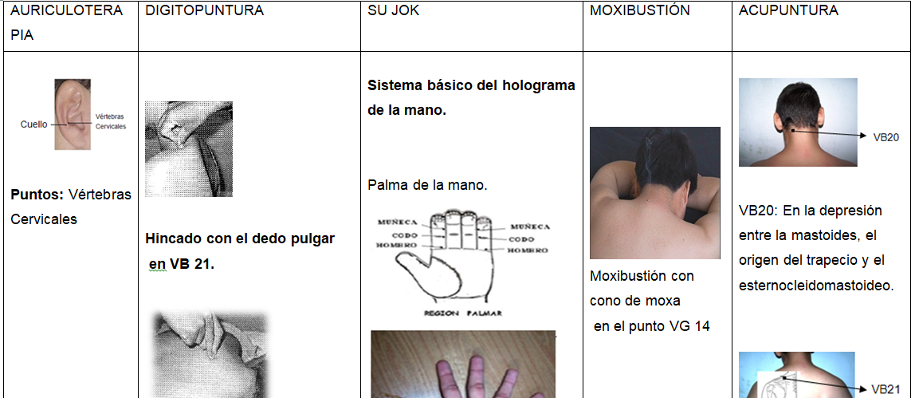
Figura 1. Laminario sobre las diferentes técnicas que se pueden aplicar en afecciones ortopédicas como opción terapéutica
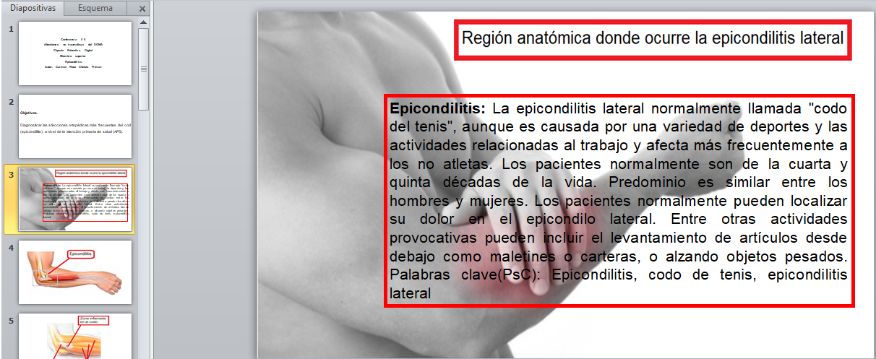
Figura 2. Cápsulas educativas digitales en la asignatura Ortopedia y Traumatología.

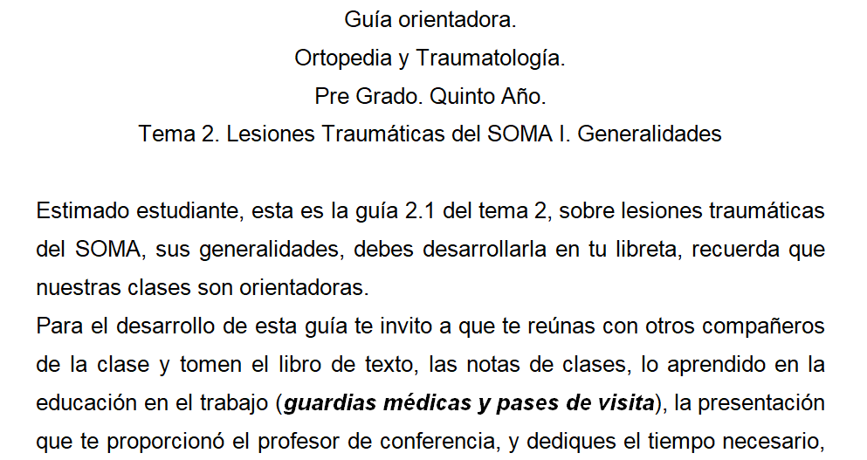
Figura 3. Guías orientadoras sobre las conferencias en Ortopedia y Traumatología.¹⁵
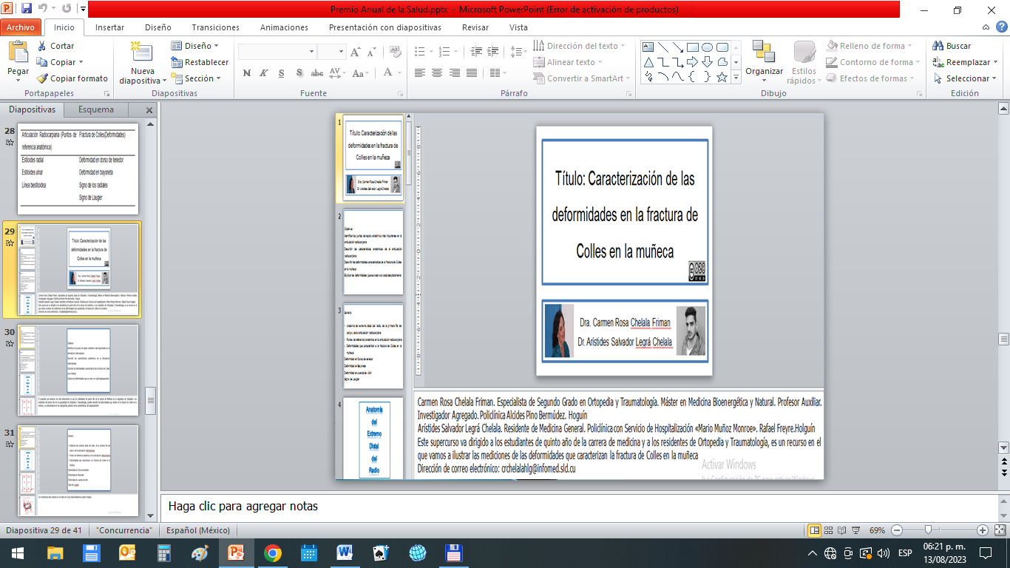
Figura 4. Lección de supercurso para clases de Ortopedia y Traumatología.^{16, 17}
Se presentaron algunos ejemplos de los recursos educativos que hemos implementado en esta rotación de quinto año de ciencias médicas.
CONCLUSIONES
Se demostró la importancia de los recursos educativos en el proceso de enseñanza aprendizaje y su influencia en la calidad de la formación inicial del estudiante de medicina.
REFERENCIAS BIBLIOGRÁFICAS
- Conferencia sobre Atención Primaria de Salud.(1978) Alma Atá. Disponible en:https://www.observatoriorh.org/sites/default/files/webfiles/fulltext/2019/salud_universal_xxi_40_alma_ata.pdf
- Artaza, Osvaldo, Santacruz, Javier, Girard, Jacques, Álvarez, Daniela, Barría, Soledad Tetelboin, Carolina, Tomasina, Fernando, Medina, Arnaldo. (2020)Formación de recursos humanos para la salud universal: acciones estratégicas desde las instituciones académicas. Rev Panam Salud Publica., 44: e83. Recuperado de: doi: 10.26633/RPSP.2020.83
- Vela-Valdés J, Salas-Perea RS, Quintana-Galende ML, Pujals-Victoria N, González-Pérez J, Díaz-Hernández L, Pérez-Perea L, Vidal-Ledo MJ. Formación del capital humano para la salud en Cuba. Rev Panam Salud Publica. 2018 Apr 24;42:e33. Spanish. doi: 10.26633/RPSP.2018.33. PMID: 31093062; PMCID: PMC6386117.
- Alonso Ávila Y, Palomino Furquet I, Valero Valero I. (2011) Apuntes para el desarrollo de la labor educativa del profesor del nivel superior. Odiseo. Rev electrónica de pedagogía. https://odiseo.com.mx/marcatexto/apuntes-para-el-desarrollo-de-la-labor-educativa-del-profesor-del-nivel-superior/
- Echevarría & De la Rúa (2020), Echevarría Hernández, A, & de la Rúa Batistapau, M. (2020). Enseñanza de la medicina, informatización de la sociedad y libro electrónico. Rev Cubana Anestesiología y Reanimación, 19(2). https://revanestesia.sld.cu/index.php/anestRean/article/view/615/908
- Recio, Gutiérrez & Suárez. (2021), Recio Mayorga, J, Gutiérrez-Esteban, P, & Suárez-Guerrero, C. (2021). Recursos educativos abiertos en comunidades virtuales docentes. Apertura (Guadalajara, Jal.), 13(1), 101-117. Epub 02 de julio de 2021.https://doi.org/10.32870/ap.v13n1.1921
- Díaz & Guerrero (2021), Díaz Rodríguez, D, & Guerrero Proenza, R. (2021). Metodología para el diseño de recursos educativos para la enseñanza de programación en Joven Club. Serie Científica De La Universidad De Las Ciencias Informáticas, 14(12), 50-60. https://publicaciones.uci.cu/index.php/serie/article/view/993
- Ramìrez, Celi & Lligüín (2022), Ramírez Terán, M, Celi Paredes, E, & Lligüín Lligüín, I. (2022). Recursos educativos abiertos en el proceso de enseñanza aprendizaje: revisión de la literatura. International Journal of New Education, (9), 175-187. https://doi.org/10.24310/IJNE.9.2022.14588
- Atenas Rivera, J. (2014). Estudio de calidad de los repositorios de recursos educativos abiertos en el marco de la educación universitaria. [Tesis de doctorado en Educación y Sociedad, Universidad de Barcelona]
- González de Armas N, Briggs Jiménez MB, Cardellá Rosales LL, Ortiz Rodríguez F, Pérez Carrasco D. (2020). Recursos educativos abiertos en la carrera de Medicina. Biología molecular. Rev Panorama. Cuba y Salud. 15(1):35-41. http://www.revpanorama.sld.cu/index.php/rpan/article/view/
- López Hung, E, Ávila Seco, Y, Pérez Rodríguez, B A, Joa Triay, L G, & Cordoví Hernández, V D. (2019). Recursos educativos abiertos para la enseñanza aprendizaje de Matemática Superior en Tecnología de la Salud. Revista Cubana de Informática Médica, 11(1), 47-62. Epub 01 de junio de 2019. http://scielo.sld.cu/scielo.php?script=sci_arttext&pid=S1684-18592019000100047&lng=es&tlng=es
- Recursos educativos abiertos. Recursos Educativos Digitales Abiertos (REDA): herramientas innovadoras para afrontar el cambio. https://universoabierto.org/2016/06/20/que-son-los-recursos-educativos-abiertos-oer/. ACTUALIDAD 13/08/2021
- Zacca González, G, Martínez Hernández, G, Diego Olite, F. (2012). Repositorio de recursos educativos de la Universidad Virtual de Salud de Cuba. Revista Acimed 23 (2), 201-209. https://www.researchgate.net/publication/317521835
- Chelala Friman, CR, Leyva Leyva, LM, Proenza Garrido, YC, & Legrá Chelala, LR. (30 de junio, 2022). Las guías orientadoras en la asignatura Ortopedia y Traumatología en pre grado en la atención primaria de salud. [Ponencia]. Jorciencia 2022. Facultad Finlay Albarrán. https://jorcienciapdcl.sld.cu/index.php/jorcienciapdcl22/2022
- Chelala Friman, CR, Leyva Leyva, LM, Proenza Garrido, YC, & Legrá Chelala, LR. (30 de junio 2022). Elaborando mi lección de supercurso. [Conferencia Magistral]. Jorciencia 2022. Facultad Finlay Albarrán. https://jorcienciapdcl.sld.cu/index.php/jorcienciapdcl22/2022
- Chelala Friman, CR, & Legrá Chelala, AS. (1-30 de noviembre, 2021). PROPUESTA DE LECCIÓN DE SUPERCURSO PARA VINCULAR ORTOPEDIA Y ANATOMÍA DEL SISTEMA OSTEOMIOARTICULAR. [Ponencia] CIBAMANZ2021. Congreso Internacional de Ciencias Biomédicas. https://cibamanz2021.sld.cu/index.php/cibamanz/cibamanz2021/schedConf/presentations?searchField=&searchMatch=&search=&track=10

